О публичных слушаниях по проекту Генерального плана сельского поселения Кармасанский сельсовет муниципального района Уфимский район Республики Башкортостан

В соответствии со ст. 46 Градостроительного Кодекса Российской Федерации, пунктом 9 Положения «О порядке проведения публичных слушаний в сфере градостроительной деятельности на территории муниципального района Уфимский район Республики Башкортостан», утвержденного решением Совета муниципального района Уфимский район Республики Башкортостан № 88 от 02 ноября 2009 года, в целях соблюдения прав человека на благоприятные условия жизнедеятельности, прав и законных интересов правообладателей земельных участков и объектов капитального строительства, Совет сельского поселения Кармасанский сельсовет муниципального района Уфимский район Республики Башкортостан РЕШИЛ:
1. Назначить публичные слушания по проекту Генерального плана сельского поселения Кармасанский сельсовет муниципального района Уфимский район Республики Башкортостан.
2. Провести публичные слушания по проекту, указанному в п.1 настоящего Решения, в соответствии с графиком (Приложение № 1).
3. Организовать экспозицию проектной документации в здании Администрации сельского поселения Кармасанский сельсовет муниципального района Уфимский район Республики Башкортостан по адресу: Республика Башкортостан, Уфимский район, с. Кармасан, ул. Центральная, 1.
4. Установить, что письменные предложения жителей сельского поселения Кармасанский сельсовет муниципального района Уфимский район Республики Башкортостан по проекту, указанному в пункте 1 настоящего решения, направляются в Совет сельского поселения Кармасанский сельсовет муниципального района Уфимский район Республики Башкортостан (адрес: Республика Башкортостан, Уфимский район, с. Кармасан, ул. Центральная, 1) в течение одного месяца со дня опубликования настоящего решения.
5. Организацию и проведение публичных слушаний по проекту, указанному в пункте 1 настоящего Решения, возложить на Комиссию по проведению публичных слушаний в сфере градостроительной деятельности на территории муниципального района Уфимский район Республики Башкортостан, в следующем составе:
Ковшов А. В. – председатель комиссии – первый заместитель главы администрации муниципального района Уфимский район;
Паличев К. И. – заместитель председателя комиссии, главный архитектор администрации муниципального района Уфимский район;
Чегодаев Р. Б. – член комиссии, начальник отдела земельных отношений администрации муниципального района Уфимский район;
Фаткуллин А. Н. – член комиссии, глава сельского поселения Кармасанский сельсовет муниципального района Уфимский район Республики Башкортостан.
Фаткуллин М.М.- член комиссии, депутат округа № 2 сельского поселения Кармасанский сельсовет муниципального района Уфимский район Республики Башкортостан;
Сайфутдинова Г.А. – член комиссии, депутат округа № 4 сельского поселения Кармасанский сельсовет муниципального района Уфимский район Республики Башкортостан;
Миранова А.М. – член комиссии, депутат округа № 7 сельского поселения Кармасанский сельсовет муниципального района Уфимский район Республики Башкортостан;
Исламова Л.В. – заместитель главы администрации сельского поселения Кармасанский сельсовет муниципального района Уфимский район Республики Башкортостан - секретарь комиссии.
6. Опубликовать заключение о результатах публичных слушаний по проекту, указанному в пункте 1 настоящего Решения, в газете «Уфимские Нивы» и разместить на официальном сайте Администрации сельского поселения Кармасанский сельсовет муниципального района Уфимский район Республики Башкортостан в сети «Интернет».
7. Не позднее чем через пятнадцать дней со дня проведения публичных слушаний по проекту, указанному в пункте 1 настоящего Решения, направить главе Администрации сельского поселения Кармасанский сельсовет муниципального района Уфимский район Республики Башкортостан протокол публичных слушаний и заключение о результатах публичных слушаний.
8. Опубликовать настоящее решение в газете «Уфимские Нивы».
9. Контроль за исполнением настоящего решения оставляю за собой.
Глава сельского поселения
Кармасанский сельсовет
муниципального района
Уфимский район
Республики Башкортостан А. Н. Фаткуллин

24 декабря 2015 года
№ 30
с.Кармасан

Приложение №1
К Решению Совета сельского поселения
Кармасанский сельсовет муниципального района
Уфимский район Республики Башкортостан
от 24 декабря 2015 года № 30

ГРАФИК
проведения публичных слушаний по проекту Генерального плана сельского поселения Кармасанский сельсовет муниципального района Уфимский район Республики Башкортостан

Наименование проекта | Место и время ознакомления с демонстрационными материалами | Место и время проведения публичных слушаний
Проект Генерального плана сельского поселения Кармасанский сельсовет муниципального района Уфимский район Республики Башкортостан | Здание администрации сельского поселения Кармасанский сельсовет (РБ, Уфимский район, с.Кармасан, ул.Центральная, 1)  с 12 января 2015 года по 12 февраля 2016 года с 10.00 часов до 17 часов (кроме воскресных и праздничных дней) | Здание администрации сельского поселения Кармасанский сельсовет (Республика Башкортостан, Уфимский район, с.Кармасан, ул.Центральная, д.1)  24 февраля 2016 года в  15 часов 00 минут

Приложение №2
К Решению Совета сельского поселения
Кармасанский сельсовет муниципального района
Уфимский район Республики Башкортостан
от 24 декабря 2015 года № 30

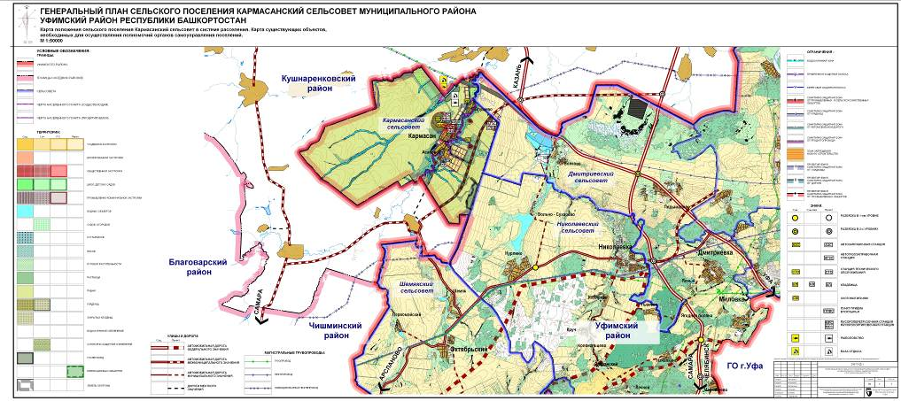

Приложение №3
К Решению Совета сельского поселения
Кармасанский сельсовет муниципального района
Уфимский район Республики Башкортостан
от 24 декабря 2015 года № 30

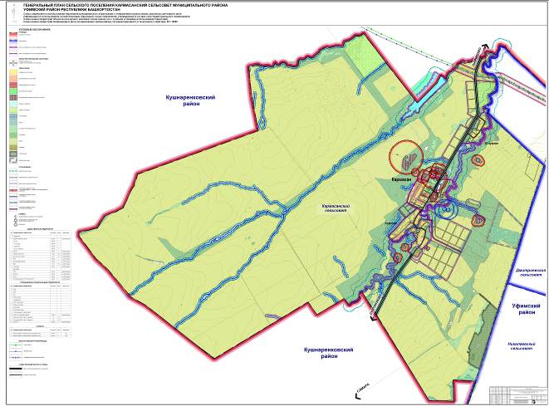

Приложение №4
К Решению Совета сельского поселения
Кармасанский сельсовет муниципального района
Уфимский район Республики Башкортостан
от 24 декабря 2015 года №30

